ЗВІТ З ЛАБОРАТОРНОЇ РОБОТИ №3

за курсом "Методи Machine Learning"

студента/студентки групи ПА-

HarryJamesPotter/HermioneJeanGranger

кафедра комп’ютерних технологій, ДНУ

2022/2023

Тема: «Прикладне використання нейронних мереж»

Постановка задачі:

Розглядається задача Machine Learning з прикладного використання системи штучного інтелекту. У даній роботі розглядається штучний інтелект у вигляді нейронних мереж – для вирішення прикладних задач:

* Генерація зображень,
* Семантичний аналіз тексту
* Генерація текстів
* Покращення якості зображень
* Задачі класифікації
* Задачі кластеризації
* Задачі розпізнавання образів та CV - Computer Vision

**Обрати одну з** вище описаних тем або створити свою.

Мета: обрати та продемонструвати роботу прикладної мережі для вирішення задачі Machine Learning.

**Додатково:**

* Можна використовувати різні бібліотеки.
* Можна використовувати і інші мови програмуванням, але найпростіше вирішити цю задачу саме на мові Python.

**А тут можна отримати коіни за реалізацію – але задачі складніші:**

[**https://www.aicrowd.com/challenges/tartanair-visual-slam-stereo-track**](https://www.aicrowd.com/challenges/tartanair-visual-slam-stereo-track)

Refs:

<https://en.wikipedia.org/wiki/OpenAI>

<https://uk.wikipedia.org/wiki/DeepMind>

**Img gen**

[**https://dou.ua/forums/topic/39868/**](https://dou.ua/forums/topic/39868/)

**Stable Diffusion UI:** [**https://github.com/cmdr2/stable-diffusion-ui**](https://github.com/cmdr2/stable-diffusion-ui)

**DALL·E:** [**https://openai.com/blog/dall-e/**](https://openai.com/blog/dall-e/)

**CLIP:** [**https://openai.com/blog/clip/**](https://openai.com/blog/clip/)

**NVIDIA and NVIDIA Canvas software:** [**https://github.com/NVIDIA/Imageinary**](https://github.com/NVIDIA/Imageinary)

**Text**

<https://en.wikipedia.org/wiki/GPT-2>

**Img Quality**

Waifu2x: <https://github.com/nagadomi/waifu2x>

RealSR: <https://github.com/nihui/realsr-ncnn-vulkan>

**Computer Vision**

# Генерація зображень:

Перші спроби генерації зображень з тексту **почалися у середині 2010-х, з появою Generative Adversarial Networks (GANs)**, або генеративних змагальних мереж.

Generative Adversarial Network — це система з двох штучних нейронних мереж, які змагаються між собою. Одна мережа (генератор) генерує зображення за текстовими описами, а інша (дискримінатор) оцінює їх.

При тренуванні, мета генератора — “обдурити” дискримінатор, створивши синтезоване зображення, яке максимально схоже на реальне. Задача дискримінатора — точно відрізняти реальні зображення від синтезованих.

Ось приклад такої генерації, створеної у 2016-му році:

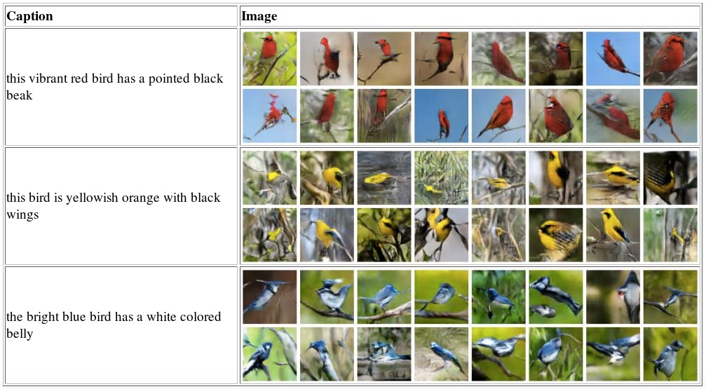

Сучасні бібліотеки:

**Stable Diffusion UI:** [**https://github.com/cmdr2/stable-diffusion-ui**](https://github.com/cmdr2/stable-diffusion-ui)

**DALL·E:** [**https://openai.com/blog/dall-e/**](https://openai.com/blog/dall-e/)

**CLIP:** [**https://openai.com/blog/clip/**](https://openai.com/blog/clip/)

# Семантичний аналіз тексту:

Сучасні бібліотеки:

<https://en.wikipedia.org/wiki/GPT-2>

# Генерація текстів

Сучасні бібліотеки:

<https://en.wikipedia.org/wiki/GPT-2>

# Покращення якості зображень

**Покращення зображення** (Image Enhancement) - процес поліпшення якості картинки без втрати інформації до отримання бажаного візуального результату (роздільна здатність зображення, колір і стиль) або підготовка фото для подальшого аналізу у різних програмах комп'ютерного зору: розпізнавання об'єктів, класифікації, інтерпретації зображень.

**Підвищення якості зображення** зазвичай включає ряд перетворень: шумозаглушення, поліпшення розмитого фото, підвищення розширення, контрастності, освітлення темної фотографії, усунення оптичних спотворень тощо.

Сучасні бібліотеки:

Waifu2x: <https://github.com/nagadomi/waifu2x>

RealSR: <https://github.com/nihui/realsr-ncnn-vulkan>